75. Regos sutrikimai ir jų korekcija
Klasė, dalykas | 7–8 klasė, fizika.  6 klasė, integruotas gamtos mokslų kursas.
Numatoma veiklos trukmė | Apie 40 min.
Ugdomi mokinių gebėjimai pagal Pagrindinio ugdymo bendrąsias programas. Fizika | 9.12. Apibūdinti šviesos reiškinius.
Mokinių pasiekimai pagal Integruoto gamtos mokslų kurso programą 5–8 klasėms | 8.8.1.2. <...> Pagrindžia regos <...> higienos nuostatas.
Probleminė situacija ir veiklos klausimas | Šviesos spinduliai į akį patenka pro skaidrią rageną ir vyzdį, o viduje sklinda kitais skaidriais audiniais: lęšiuku, stiklakūniu, kol pasiekia tinklainę. Joje susidaro ryškus daikto atvaizdas. Žiūrint į tolimus ir artimus objektus akies krumplyno raumuo deformuoja akies lęšiuką taip, kad lūžę šviesos spinduliai susikirstų tinklainėje – tokiu atveju žmogus gerai mato ir tolimus, ir artimus objektus. Tačiau kai kurie žmonės prastai mato arba tolimus, arba artimus objektus (trumparegystė, toliaregystė).  1 pav. Šviesos spindulių eiga akyje: a) normali (sveika) akis; b) trumparegio žmogaus akis; c) toliaregio žmogaus akis  Kaip akiniai padeda toliaregiams ir trumparegiams geriau matyti?
Mokytojo veiklos siekiniai | Ugdyti mokinių gebėjimą praktiškai nustatyti, kaip glaudžiamieji ir sklaidomieji lęšiai laužia šviesos spindulius.
Veiklos priemonės | Geometrinės optikos rinkinys*: lazeris*, stovas*, lęšių rinkinys*.
Veiklos eiga | Pasiruošimas tyrimui  Rekomenduojama naudoti pusapskritimio formos glaudžiamąjį lęšį, kurio židinio nuotolis būtų 5 cm. Išsiaiškinamos sąvokos: pagrindinė optinė ašis, glaudžiamasis ir sklaidomasis lęšiai, židinys. Primenama akies sandara. Tyrimą rekomenduojama atlikti poromis.  Tyrimo eiga  - Mokinio veiklos lape tam skirtoje vietoje (žr. 2 pav.) padedamas pusapskritimio formos glaudžiamasis lęšis (atitinkantis akies lęšiuką).  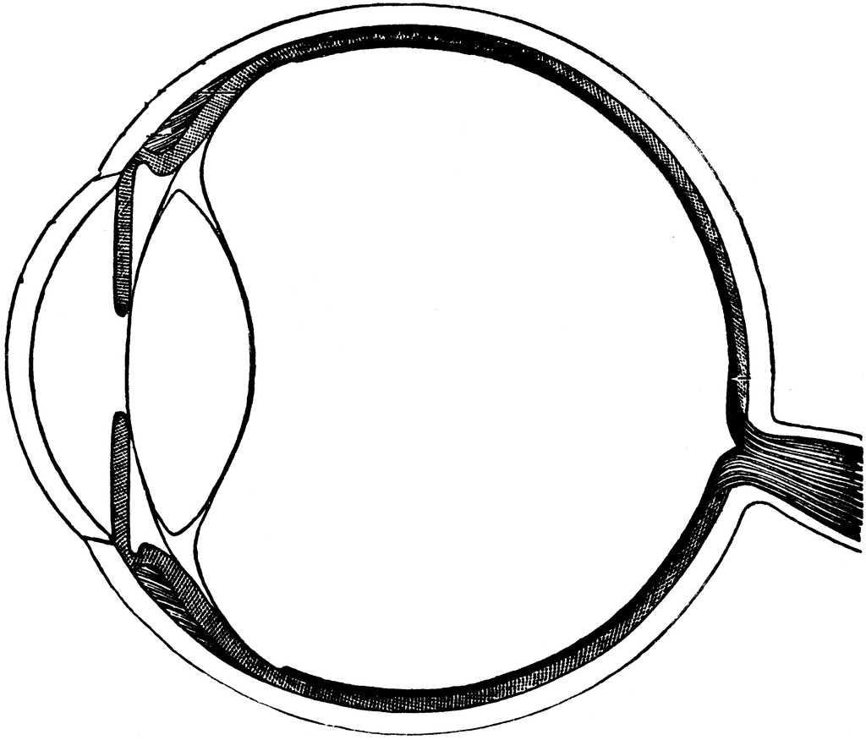  Lę-šis  2 pav. Žmogaus akis  - Per nubrėžtą spindulį A, lygiagretų su pagrindine optine ašimi, nukreipiamas lazerio spindulys (žr. 3 pav.).  Lęšio vieta  A  B  C  3 pav. Spindulių eiga akyje  - Pažymimi du lazerio spindulio lūžimo taškai. Jie sujungiami nubrėžiant lūžusio spindulio kelią.  - Kartojami 2–3 punktuose nurodyti veiksmai su kitais B ir C nubrėžtais spinduliais.  Pastaba. Mokinio veiklos lape nubrėžti lūžę spinduliai turi kirstis viename taške – židinyje (prieš arba už akies tinklainės pagal pateiktą brėžinį).  - Lūžusių spindulių susikirtimo taške pažymimas lęšio židinio nuotolis F.  - Apibūdinamos akių ydos.  - Prieš pusapskritimio formos lęšį padedamas kitas glaudžiamasis lęšis taip, kad lūžę spinduliai susikirstų tinklainėje (žr. 4 pav.).  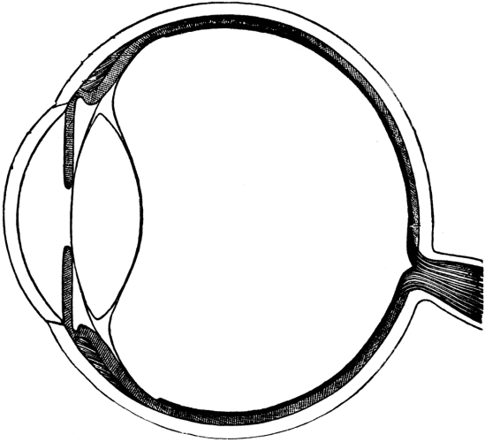  4 pav. Toliaregio žmogaus akis  Lęšio vieta  - Prieš pusapskritimio formos lęšį padedamas sklaidomasis lęšis taip, kad lūžę spinduliai susikirstų tinklainėje (žr. 5 pav.).  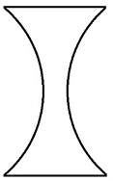  Lęšio vieta  5 pav. Trumparegio žmogaus akis  - Apibendrinama, kaip akiniais koreguojamas regėjimas.  - Daroma tyrimo išvada.
Laukiamas mokinių veiklos rezultatas | Pirmasis pasiekimų lygmuo  Mokytojo padedamas, naudodamasis detaliu aprašymu ir turimomis priemonėmis atlieka tyrimą: tiksliai brėžia lūžusius spindulius, tinkamai atideda glaudžiamąjį ir sklaidomąjį lęšius, aprašo stebimus rezultatus.  Antrasis pasiekimų lygmuo  Savarankiškai atlieka tyrimą, paaiškina gautus rezultatus. Geba aiškiai dėstyti mintis raštu.  Trečiasis pasiekimų lygmuo  Geba savarankiškai suformuluoti išvadą, tinkamai vartodamas reikšmines sąvokas (akis, tinklainė, lęšis, akiniai, spinduliai, trumparegystė, toliaregystė) diskutuoja su klasės draugais.
Rizikos įvertinimas | Saugus elgesys su optiniais prietaisais ir priemonėmis.
Galimi tarpdalykiniai ryšiai | Matematika: kampai.  Biologija: akys, akių korekcija.
Idėjos veiklai plėtoti | Šviesos spindulių lūžimas (fizika).
Vaizdo įrašas | -
Mokinio veiklos lapas | Regos sutrikimai ir jų korekcija
Šaltinių iliustracijų nuorodos:
- http://visionsource-eyesforlife.com/correcting-common-refractive-errors/ (žiūrėta 2018-03-21).
- http://etc.usf.edu/clipart/36800/36840/eyeball_36840_lg.gif (žiūrėta 2018-03-21).

